В гости к нам пришла Весна!
Цель занятия: привлечение детей к познанию родной природы, традиций народа и истории родного края.
Задачи:
- систематизировать знания о весенних изменениях в природе:
- показать мудрость русского народа, выразившуюся в поговорках, пословицах, закличках;
- воспитывать любовь к природе, бережное отношение к ней;
- развивать речь, мышление, творческие способности, коммуникативные навыки, умение слушать, рассуждать, работать в группе.
Вводная часть
Организационный момент (приветствие и эмоциональный)
Воспитатель: Добрый день, наше занятие называется «В гости к нам пришла Весна!» (Слайд 1). Мы вспомним мудрость русского народа, выразившуюся в поговорках, пословицах, закличках; вспомним о весенних изменениях в природе. Но прежде чем приступить к работе, посмотрим какое у вас сегодня настроение?
У каждого из вас на столе лежит по две картинки:
Солнышко – хорошее настроение;
Тучка – плохое настроение.
Вы положите в левый верхний угол стола ту картинку, которая соответствует вашему настроению, и я увижу, с каким настроением вы меня встречаете…
Дети выдвигают картинки.
- Все выбрали солнышко – занятие будет замечательным и увлекательным.
- У некоторых не очень хорошее настроение, думаю, что в скором времени ваше настроение изменится в лучшую сторону. А я выбираю солнышко, потому что я рада вам, я рада тем изменениям, которые сейчас происходят в природе (Слайд 2)
Основная часть
Воспитатель: Долго длится зимняя пора в России – уже пронеслись веселые праздники Рождества и Масленицы, надоело людям слушать завывание вьюг и метелей, все мечтают о том, что тепло прогонит стужу лютую.
Наступает весна, но робкими и неуверенными бывают ее первые шаги: то и дело зима дает о себе знать, не желая расставаться с былым могуществом. Со светлой надеждой на будущее ожидаем мы прихода весны.
Чтец Арина:
Весна идет!
Рассеялись туманы –
Кто знает, где теперь их пелена,
И вновь видны луга, поля, поляны.
Весна идет!
В наш край идет Весна!
Весна идет!
Уже расцвел подснежник –
Зовет весь мир очнуться ото сна,
Снимают горы белые одежды.
Весна идет!
В наш край идет весна!
Воспитатель: Хотя в России еще зима, но солнышко светит совсем по-весеннему, весна вступает в свои права. И мы с вами тоже должны встретить весну с хорошим настроением, несмотря на то, что работы очень много. Весна распределила ее по месяцам.
- Ребята, назовите весенние месяцы? (март, апрель, май).
- А вы знаете, почему они так называются и что означают? (Слайд 3)
Слово март – нерусское, оно пришло к нам из Византии. Март, мартиус, первый месяц весны, назван так по имени бога войны Марса, который первоначально был богом полей, урожая и скотоводства, мирного труда. Наши предки называли этот месяц «сухий» - в это время года мало осадков. Протальником звали из-за быстрого таяния снегов и проявления проталин. В этом месяце сыреет под ногами снег, в тени еще зима, а на солнышке капель, лужи, потому март называют еще капельником. В марте появляются первые гонцы весны – грачи. Именно поэтому его называют грачевник.
Родина слова апрель – Древний Рим (Слайд 4). Оно означает – теплый, солнечный. Первоначально в Древнем Риме четвертый месяц календаря, называли по своему порядковому номеру квартидилисом. Позже его посвятили богини красоты Венере и дали имя априлис – от латинского «открывать», «раскрывать свои дары», «расцветать», так как в этом месяце весны раскрываются почки на деревьях и распускаются цветы. За непостоянство погоды, ее изменчивый характер апрель на Руси получил немало народных прозвищ: капризник, обманщик, плут и лукавец.
(Слайд 5)Многие историки считают, что первый римский царь Ромул, отдавая должное старейшинам сената, предложил присвоить этому весеннему месяцу имя майус, так как слова «майор», «майф» в переводе с латинского означают «большой», «высший». По другой версии древние греки нарекли в честь богини природы Майи. По-гречески Майя – мать, кормилица, богиня плодородия. Поэтому май – это месяц цветов и любви.
Ребята, а вы знаете как раньше зазывали весну? (закличками)
Конкурс 1 – заклички
Заклички (Слайд 6) – это обращения непременно в стихотворной форме, к природным явлениям. Они пришли к нам из дальних далей – из старинных языческих ритуалов, обращенных к силам природы. Наши предки просили о хорошем урожае, о доброй охоте или рыбалке.
Ваша задача от каждой команды представить по одной закличке о весне. За каждый правильный ответ команда получает один жетон. В конце занятия команда, набравшая большее количество жетонов побеждает и получает приз.
Конкурс 2 – частушки
Частушка(Слайд 7) – это лирическая короткая песенка, состоящая из 2-ух или 4-х строк.
Ваша задача – от каждой команды представить по одной частушке о весне.
Конкурс 3 расшифровка
Пословицы о весне (алфавит написан на весь лист)
Каждая буква алфавита пронумерована порядковым номером, например, а-1, б-2 и т.д.
Задание первой команды:
3,6,19,15,16,32
5,6,15,30
21,17,21,19,20,10,26,3 –
4,16,5,16,14
15,6
3,6,18,15,7,26,30.
Ответ: Весною день упустишь – годом не вернешь.
Задание второй команды:
17,18,10,26,13,1
3,6,19,15,1,
20,1,12
21,8
15,6
5,16
19,15,1.
Ответ: Пришла весна, так уж не до сна.
Конкурс 4 сказка
У меня есть аудиосказка, ваша задача внимательно прослушать небольшой отрезок и угадать что это за сказка. Ответ: «Как весна зиму поборола».
Конкурс 5 – эрудит
Вашему вниманию на слайдах представлены загадки (Слайды 8, 9). По очереди каждая команда дает ответы. За каждый правильный ответ команда получает один жетон.
Кроссворд – загадка про весну
Вам нужно отгадать предложенные загадки, а слова вписать в соответствующие клеточки, если все правильно отгадаете, то в выделенных клеточках получится название цветка (Слайд 10).
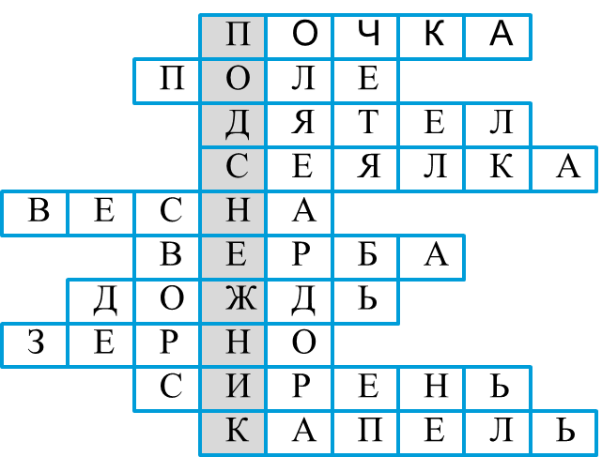
- На ветках – плотные комочки, в них дремлют клейкие листочки.
- Зимой – белено, весной - черно, летом – зелено, осенью – стрижено.
- Плотник острым долотом строит дом с одним окном; деревья долбит, но не калечит.
- За железным конем ящик тащится с зерном.
- Я превращаю почки в зеленые листочки, деревья одеваю, посевы поливаю.
- Зацвела она, это значит верно, что зиме конец, и весна пришла.
- Меня все ждут – не дождутся, а как приду – все разбегутся.
- В землю теплую уйду, к солнцу колоском взойду.
- Цветами нежными дарит; просунешь руку за плетень – и в ней окажется…
- Будит утром нас …,в гости к нам пришел апрель.
Конкурс 6 – праздники
Выша следующая задача вспомнить все весенние праздники:
1 марта – День весны; 8 марта – Международный женский день; 14 марта – День птиц; 22 марта – День весеннего равноденствия; 1 апреля – День меха; 20 апреля – Пасха; 1 мая – День солидарности трудящихся, или день Труда; 9 мая – День Победы.
Заключительная часть
Воспитатель: На прощание я бы хотела услышать от вас…
- Поднимите руку те, кому было интересно;
- Похлопайте в ладоши те, кто узнал что то новое;
- Улыбнитесь те, кому понравилось выполнять задания вместе со своими сверстниками.
Спасибо ребята вам за ваши искренние ответы.
Этот материал о весенних месяцах, который здесь представлен вы можете посмотреть и почитать в воспитательской.

